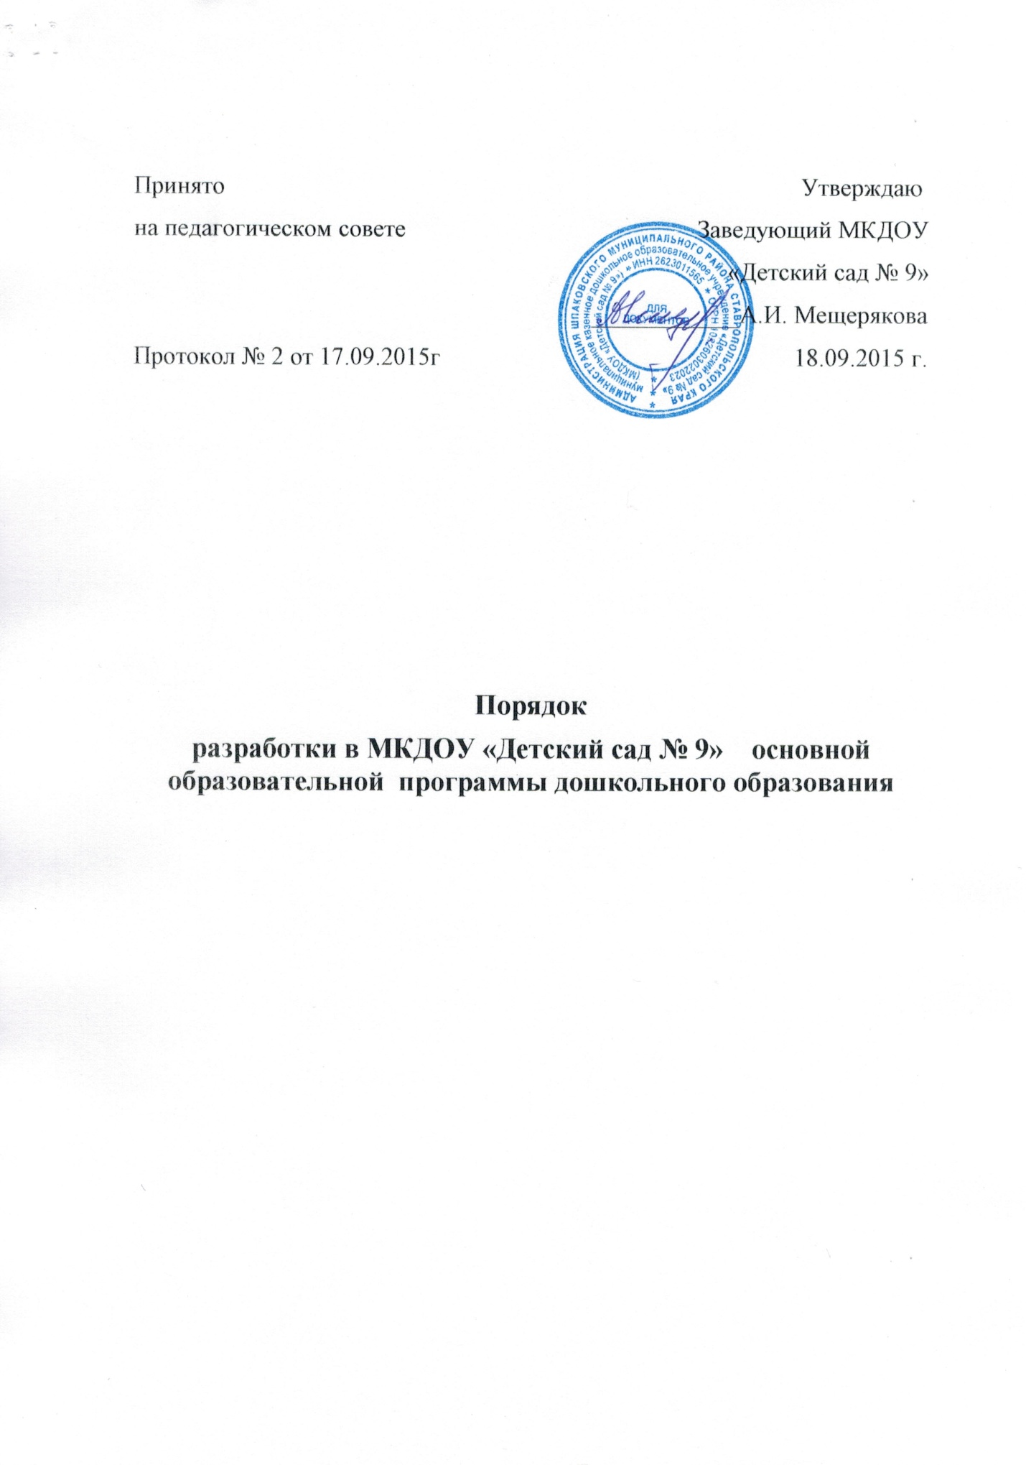

1. Общие положения.
1.1. Настоящее Положение разработано в соответствии с законом Российской Федерации от 29.12.2012 г № 273-ФЗ «Об образовании в Российской Федерации», федеральными государственными образовательными стандартами к структуре основной общеобразовательной программы дошкольного образования (далее ФГОС)
1.2. Основная образовательная программа (далее - Программа) муниципального казенного дошкольного образовательного учреждения « Детский сад № 9» (далее - МКДОУ) локальный нормативный акт, характеризующий специфику содержания образования и особенности организации учебно-воспитательного процесса, определяющий содержание и организацию образовательного процесса для детей дошкольного возраста и направлен на формирование общей культуры, развитие физических, интеллектуальных и личностных качеств, формирование предпосылок учебной деятельности, обеспечивающих социальную успешность, сохранение и укрепление здоровья детей дошкольного возраста, коррекцию недостатков в физическом и психическом развитии детей .
1.3. Цель программы — определение организации воспитательно-образовательного процесса, обеспечение построения целостного педагогического процесса направленного на полноценное всестороннее развитие ребёнка:
-физическое,
-социально-личностное,
-познавательно-речевое,
-художественно-эстетическое-
во взаимосвязи, с учётом их возрастных и индивидуальных особенностей, создание условий для планирования, организации и управления образовательным процессом, определение возможных достижений ребёнка на этапе завершения уровня дошкольного образования.
Программа должна :
- соответствовать принципу развивающего образования, целью которого является развитие ребёнка;
- сочетать принципы научной обоснованности и практической применимости;
- соответствовать критериям полноты, необходимости и достаточности;
- обеспечивать единство воспитательных, развивающих и обучающих целей и задач процесса образования детей дошкольного возраста, в процессе реализации которых формируются такие знания, умения и навыки, которые имеют непосредственное отношение к развитию детей дошкольного возраста;
- строится с учётом принципа интеграции образовательных областей в соответствии с возрастными возможностями и особенностями воспитанников, спецификой и возможностями образовательных областей;
- основываться на комплексно - тематическом принципа построения образовательного процесса;
- предусматривать решения программных образовательных задач в совместной деятельности взрослого и детей и самостоятельной деятельности детей не только в рамках непосредственно образовательной деятельности, но и при проведении режимных моментов;
- предполагать построение образовательного процесса на адекватных возрасту формах работы с детьми – игрой.
1.4. Функции рабочей программы:
· нормативная, то есть является документом, обязательным для выполнения в полном объеме;
· целеполагания, то есть определяет ценности и цели, ради достижения которых она введена в ту или иную образовательную область;
1.5. Программа утверждается МКДОУ самостоятельно в соответствии с ФГОС и с учётом примерных образовательных программ дошкольного образования. При разработке Программы МКДОУ определяет продолжительность пребывания детей, режим работы МКДОУ в соответствии с объёмом решаемых задач педагогической работы. МКДОУ вправе разрабатывать и реализовывать различные Программы для дошкольных образовательных групп (далее – группа) с разной продолжительностью пребывания детей в течение суток, в том числе групп кратковременного пребывания детей, групп полного и продлённого дня, групп круглосуточного пребывания, и для групп детей разного возраста от двух месяцев до восьми лет, в том числе разновозрастных групп.

2. Технология разработки образовательной программы.
2.1. Образовательная программа разрабатывается на основании ФГОС и примерной основной общеобразовательной программы дошкольного образования рабочей группой, созданной в учреждении из педагогов ДОУ в соответствии с Положением О рабочей группе по разработке образовательной программы МКДОУ «Детский сад № 9».

3. Структура образовательной программы.
3.1. В соответствии с ФГОС образовательная программа состоит из двух частей:
1)обязательной части;
2) части, формируемой участниками образовательного процесса.
Объём обязательной части Программы рекомендуется составлять в следующем соотношении: не менее 60% от её общего объёма; в части, формируемой участниками образовательных отношений, – не более 40%.
3.2. Неотъемлемой частью образовательной программы МАДОУ является рабочая учебная программа (далее - РУП), направленная на реализацию образовательных программ в полном объеме. РУП разрабатывается на основании ФГОС и Положения о рабочей учебной программе.
3.3.Обязательная часть должна содержать следующие разделы:
1) пояснительная записка должна раскрыть:
- возрастные и индивидуальные особенности контингента детей, воспитывающихся в образовательном учреждении;
-приоритетные направления деятельности образовательного учреждения по реализации основной общеобразовательной программы дошкольного образования;
- цели и задачи деятельности образовательного учреждения по реализации основной общеобразовательной программы дошкольного образования;
- особенности осуществления образовательного процесса;
- принципы и подходы к формированию программы.
2) Организация режима пребывания детей в образовательном учреждении:
-описание ежедневной организации жизни и деятельности детей в зависимости от их возраста и индивидуальных особенностей и социального заказа родителей; предусматривающая личностно –ориентированы подходы к организации всех видов детской деятельности;
- проектирование воспитательно-образовательного процесса в соответствии с контингентом воспитанников, их индивидуальными и возрастными особенностями.
3) Содержание психолого-педагогической работы по освоению детьми образовательных областей «Физическая культура», «Здоровье», «Безопасность», «Социализация», «Труд», «Познание»; «Коммуникация»; «Чтение художественной литературы»; «Художественное творчество»; «Музыка» ориентировано на развитие физических ,интеллектуальных и личностных качеств детей.
4) Требования к результатам освоения Программы представлены в виде целевых ориентиров дошкольного образования, которые представляют собой возрастные характеристики возможных достижений ребёнка на этапе завершения уровня дошкольного образования.
Целевые ориентиры не подлежат непосредственной оценке, в том числе, в виде педагогической диагностики (мониторинга), и не являются основанием для их формального сравнения с реальными достижениями детей. Они не являются основой объективной оценки соответствия установленным требованиям образовательной деятельности и подготовки воспитанников.
5) Освоение Программы не сопровождается проведением промежуточных аттестаций и итоговой аттестации воспитанников
3.4.Часть формируемая участниками образовательного процесса включает:
1)Вид образовательного учреждения и связанную с ним специфику воспитательно- образовательного процесса, наличие приоритетных направлений деятельности, в том числе по обеспечению равных стартовых возможностей для обучения детей в общеобразовательных учреждениях, по проведению санитарно- гигиенических, профилактических и оздоровительных мероприятий и процедур, по физическому, социально –личностному, познавательно-речевому, художественно- эстетическому развитию детей;
2)Специфику национально-культурных, демографических, климатических условий, в которых осуществляется образовательный процесс.
4. Оформление рабочей программы.
4.1. Текст набирается в редакторе Word for Windows шрифтом Times New Roman Cyr, 12-14, межстрочный интервал одинарный, переносы в тексте не ставятся, выравнивание по ширине, абзац 1,25 см, поля со всех сторон 2 см; центровка заголовков и абзацы в тексте выполняются при помощи средств Word, листы формата А4. Таблицы вставляются непосредственно в текст.
Программа прошивается, страницы нумеруются, скрепляются печатью и подписью руководителя МКДОУ.
4.2. Титульный лист считается первым, но не нумеруется. На титульном листе указывается:
• название Программы
• год составления Программы.
4.4. Список литературы строится в алфавитном порядке, с указанием города и названия издательства, года выпуска.
5. Утверждение Программы.
5.1. Образовательная программа утверждается ежегодно в начале учебного года приказом руководителя МКДОУ.
5.2. Утверждение Программы предполагает следующие процедуры:
• обсуждение и принятие Программы на заседании педагогического совета.
5.3. При несоответствии Программы установленным данным Положением требованиям, руководитель образовательного учреждения накладывает резолюцию о необходимости доработки с указанием конкретного срока исполнения.

